集体户籍管理系统

用户手册

西安格瑞艾普科技有限公司

1引言 2
1.1编写目的 2
1.2背景 2
1.3定义 2
2用途 2
2.1功能 2
2.2性能 2
2.2.1精度 2
2.2.2时间特性 3
2.2.3灵活性 3
2.3安全保密 3
3运行环境 3
3.1硬设备 3
3.2支持软件 3
3.3数据结构 3
4使用过程 3
4.1安装与初始化 4
4.2输入 5
4.2.1户籍信息录入主窗口 5
4.2.2添加/修改户籍信息 6
4.2.3打印选项 7
4.2.3设置密码 7
4.3输出对每项输出作出说明 8
4.3.1报表 8
4.3.2户籍卡 9

集体户籍管理系统用户手册

1引言

1.1编写目的
为指导用户快速熟悉和使用“集体户籍管理系统”，编写本手册。

1.2背景
说明：
- 集体户籍管理系统；
- 该软件项目由西安格瑞艾普™科技有限公司(GrapeApple Tech.)研发出品。

1.3定义
格瑞艾普™和GrapeApple™是西安格瑞艾普科技有限公司的注册商标。

2用途

2.1功能
集体户籍管理系统适用于学校、中小企业的户籍管理部门进行本单位人员户籍管理、打印到标准户籍卡等。
主要功能有：
- 录入户籍信息
- 查看户籍信息
- 打印选定人的户籍信息到户籍卡
- 批量打印多人的户籍信息到户籍卡

2.2性能

2.2.1精度
逐项说明对各项输入数据的精度要求和本软件输出数据达到的精度，包括传输中的精度要求。

2.2.2时间特性
定量地说明本软件的时间特性，如响应时间，更新处理时间，数据传输、转换时间，计算时间等。

2.2.3灵活性
可以根据本单位的特点，选择某些打印项，其他项目不打印。

2.3安全保密
初始用户名和密码均为admin。
建议初次登录后立即修改。

3运行环境

3.1硬设备
硬盘需求：CPU PIII，内存256M。

3.2支持软件
Windows XP，；

3.3数据结构
无。

4使用过程
在本章，首先用图表的形式说明软件的功能同系统的输入源机构、输出接收机构之间的关系。

4.1安装与初始化
执行安装程序，安装本系统后，桌面及程序菜单中均有快捷方式。
双击桌面快捷图标

系统启动并初始化程序、连接数据

初始化完成后，弹出登录窗口，输入用户名和密码，并点登录进行系统。（初次登录用户名和密码均为admin）
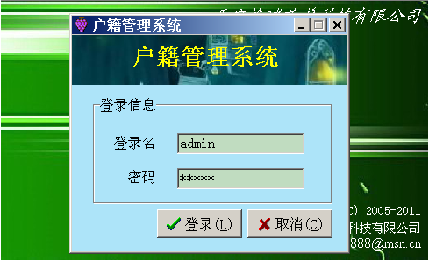

4.2输入
管理菜单下主要包括“户籍录入”菜单项。
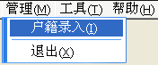
工具菜单下主要包括“打印选项”和“设置密码”菜单项。
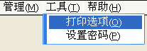
户籍录入：录入户籍信息。
打印选项：设置需要及不需要打印到户籍卡的项。
设置密码：修改登录用户名和密码。

4.2.1户籍信息录入主窗口
户籍信息录入主窗口是系统的主要功能窗口。在该窗口中可以录入、修改、列出及打印系统中的户籍信息。
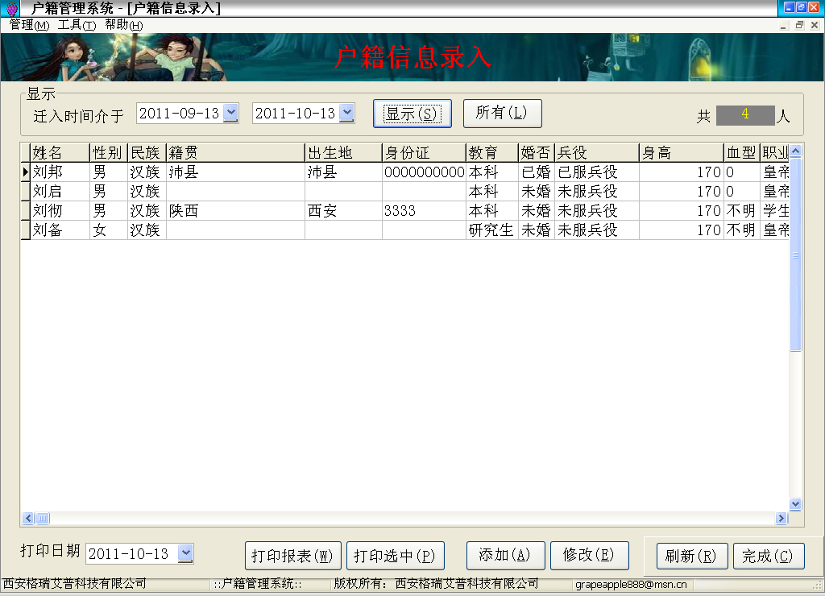
显示：列出介于其前设置的时间段的迁入户籍信息。
所有：列出系统中所有户籍信息。
添加：添加新的户籍信息。
修改：修改选中的户籍信息。
打印：逐一打印当前列出的所有户籍信息到户籍卡。
打印报表：打印当前列出的户籍信息列表。
打印选中：逐一打印当前选中的户籍信息到户籍卡。
技巧
鼠标点列表的的标题头，对应列会排序列出。

4.2.2添加/修改户籍信息
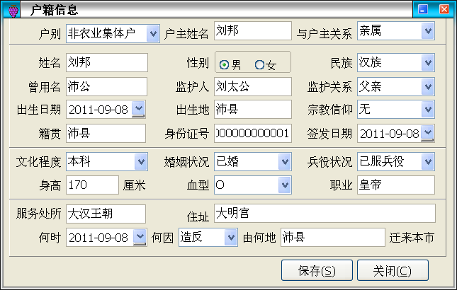

4.2.3打印选项
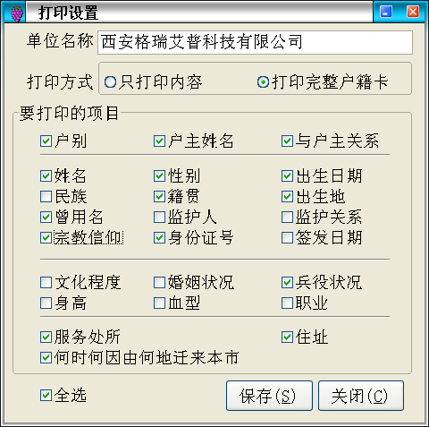

4.2.3设置密码
系统初始用户名和密码均为admin，建议登录后立即修改。
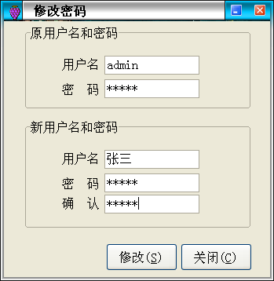

4.3输出对每项输出作出说明

4.3.1报表
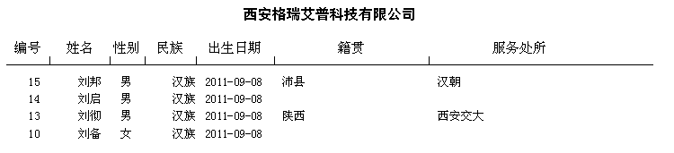

4.3.2户籍卡
